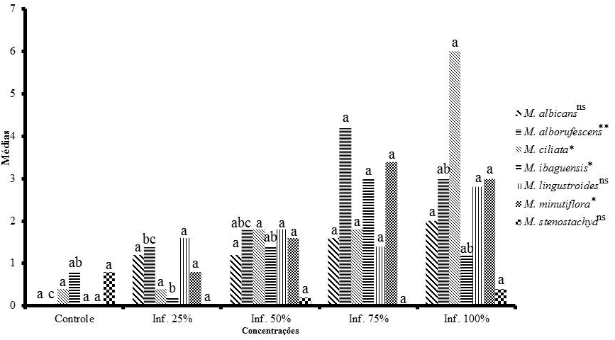

Figura 5 - Número de radículas de plântulas de alface necrosadas sobre o efeito das diferentes concentrações do Extrato por Infusão de Miconia spp. (**): significância ao nível de 1% de probabilidade (p < 0,01); (*): significância ao nível de 5% de probabilidade (0.01≤ p < 0.05); (ns): não significância (p ≥ 0,05). Letras iguais não diferem estatisticamente pelo teste de Tukey a 5% de probabilidade.

